Беседа
с родителями «Убережем ребенка от беды»
Цели:
- Обсудить возможность опасных и безопасных ситуаций;
- учить детей принимать правильные решения в создавшихся ситуациях;
- сформировать навыки ориентировки и принятия рациональных решений для предупреждения поступков, разрушающих здоровье.

Оборудование: буклеты, памятки, информационный стенд.
Проблема обеспечения детской безопасности в наше время одна из самых актуальных проблем всего населения.
Наше дошкольное учреждение проводит большую работу с воспитанниками в меру их возраста по воспитанию и обучению их безопасности жизнедеятельности: это образовательная деятельность, беседы, игры драматизации, встречи с инспекторами ГИБДД, регулярно проводятся тренировки по эвакуации, и многое другое.
Педагоги очень стараются дать детям те знания и навыки которые приемлемы для их возраста, и пригодятся в жизни. Но к сожалению знания, полученные ребенком в детском саду не всегда закрепляются вами, родителями в повседневной жизни, а так как родитель для ребенка непририкаемый авторитет, то ребенок тоже не будет их применять. Приведу простой пример: учим детей «Нельзя идти по проезжей части дороги! Ходить можно только по пешеходной дорожке», тут же вы ведете ребенка из детского сада по автомобильной дороге, хотя у нас прекрасная пешеходная дорожка. Поэтому я вас призываю не перечеркивать работу педагога, а помочь ребенку запомнить, закрепить и применять в жизни все полученные знания.
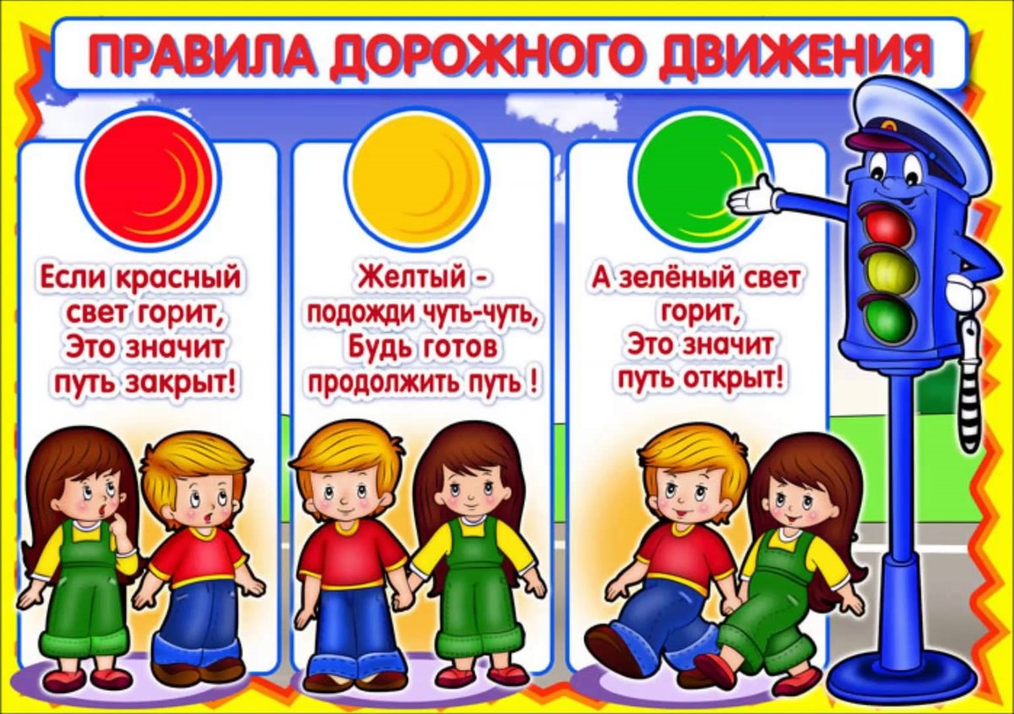

Родители часто забывают, что несут ответственность за безопасность своих детей, пренебрегают элементарными базовыми правилами и пренебрежительно относятся к построению самой системы их безопасности в домашних условиях
Хочу напомнить самые распространенные «опасности»: привести примеры
Дома: бытовые приборы, медикаменты, колющие и режущие предметы, окна и др.
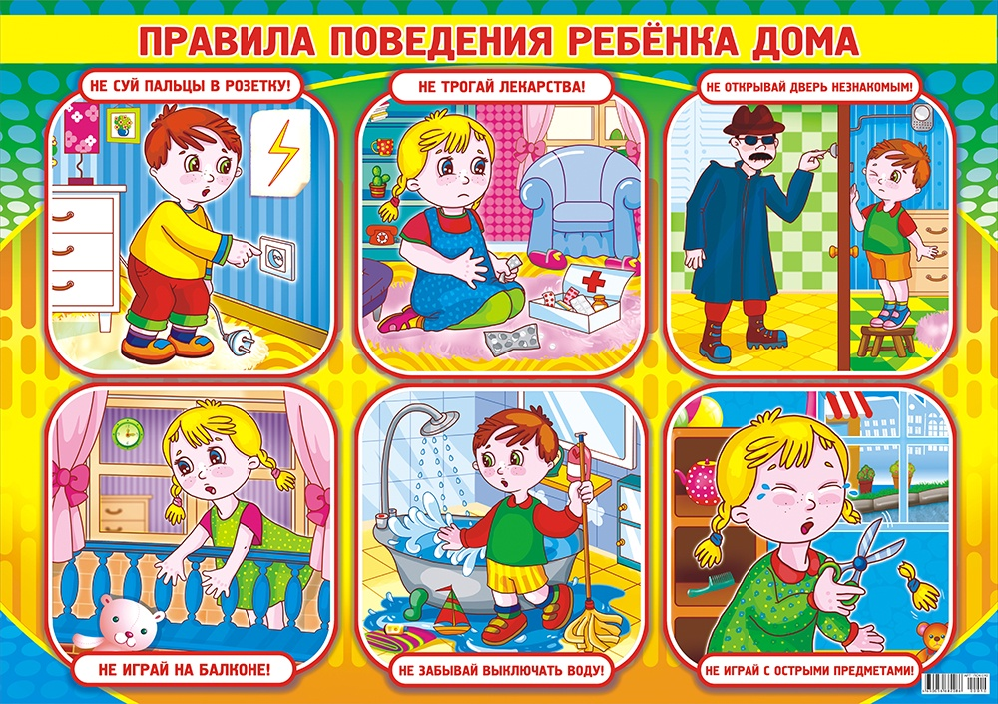
На улице: это дорога, транспорт, незнакомые люди и предметы, водные объекты, качели.
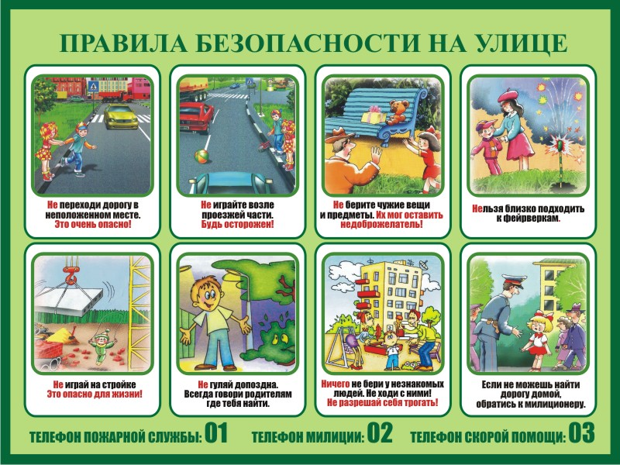

Если вы будете выполнять элементарные правила, беды можно избежать:
- Не оставляйте ребенка дома одного или с несовершеннолетним!
Сразу определите предметы домашнего обихода, которыми ребенок может пользоваться сам или с вашей помощью.
Нельзя брать медикаменты! Любые!
Нельзя брать в руки ножи, булавки, гвозди, иголки, лезвия, спички, зажигалки и др.! (слайд)
Родителям необходимо обеспечить в доме все условия, чтобы обезопасить ребенка от возможных проблем:
Дома:
- Нельзя оставлять включенную плиту или опасные электроприборы без присмотра.
- Категорически нельзя ставить на край стола или на незакрепленную скатерть емкости с горячей жидкостью, поскольку малыш может всё перевернуть на себя.
- Электрические розетки должны иметь заглушки или поворотный механизм.
- Низкие углы мебели должны быть скругленные или иметь смягчающие накладки. Нельзя чтобы на уровне ребенка торчали острые предметы, о которые он может пораниться.
- В доме не должно быть открытых проводов, которые можно тянуть и грызть.
- Опасные места (такие как открытые окна) необходимо контролировать, не оставляйте там предметы по которым ребенок может залезть на окно.
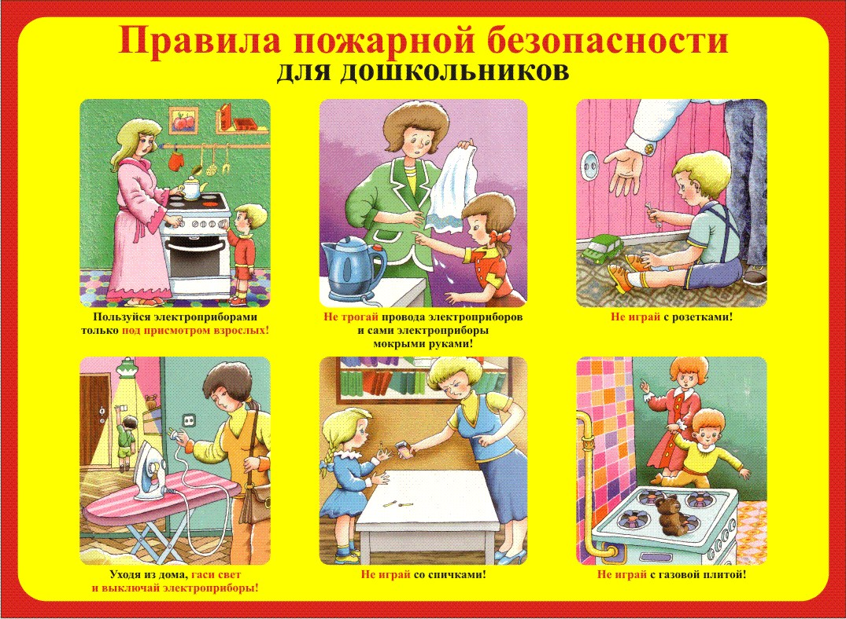
Такие правила должны быть категоричны, и приниматься всеми членами семьи, родственниками и гостями и обсуждению не подлежать!
На улице:
На проезжей части
- Нельзя ходить и гулять на проезжей части и возле нее. Малыши еще плохо контролируют свое тело, им не всегда легко определить источник звука, их зрение имеет очень узкий по сравнению со взрослым угол обзора. Все эти факторы и еще множество других не позволяют детям адекватно отреагировать многие опасности, например, на выскочивший из-за угла мотоцикл, они могут не заметить проезжающую или подъезжающую машину, а ели дети играют в игру, то в запале игры он может выбежать на дорогу.
- Нельзя отпускать ребенка на улицу без присмотра взрослого человека. Если ваш ребенок идет гулять к соседским детям, отведите его, узнайте, кто из взрослых будет смотреть за детьми, узнайте номер телефона, оставьте свой, спросите через какое время забрать ребенка.

На площадке:
При прогулках с ребенком всегда следите чтобы:
- В ближайшем окружении ребенка не было неадекватных детей с опасным поведением или предметами.
- Смотрите, чтобы малыш не подходил близко к качелям или каруселям.
- Следите за тем, чтобы вокруг не находились пьяные люди или люди со странным поведением.
- Обращайте внимание на собак во дворе, иногда даже мирное с виду животное может внезапно напасть на ребенка.
- Просматривайте те места, где играет ребенок, следите, чтобы там не было шприцов, стекла и других опасных предметов.
- Не разрешайте ребенку играть в местах, где есть острые углы, об которые он может травмироваться, например, такие углы могут быть на старых металлических площадках.
- Будьте внимательно, когда находится на лестницах, возле ограждений с острыми краями или вблизи дороги.
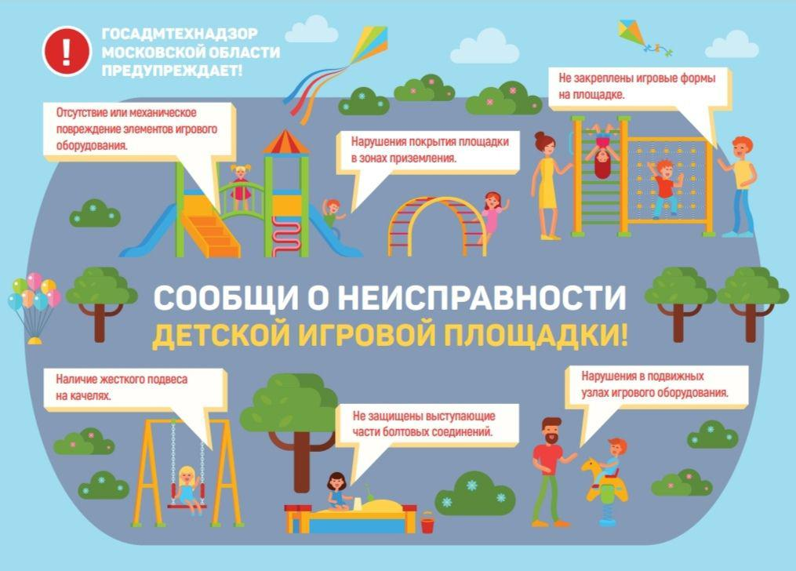

Никогда не думайте, что если вы будете осторожны, то это каким-то образом отразиться на развитии ребенка. Конечно, не стоит запугивать ребенка и держать его возле юбки, но вы как взрослый человек, должны четко осознавать возможный уровень опасности и оградить собственное чадо. При этом не последнюю очередь играют профилактические беседы с малышами, ведь часто ребята просто не представляют себе, что, например, лежащий на земле провод может их ударить электричеством.

Будьте внимательны к вашим детям, давайте им свободу в безопасных рамках и не переоценивайте возможности малышей. Дети дошкольного возраста имеют множество физических и психических ограничений. Еще одной сложностью является отсутствие опыта, многие ребята просто не придают значение тем вещам, которые очевидно для них опасны.
Будем внимательны! Будем бдительны! Не забываем всегда и везде соблюдать правила безопасности.

